Interview mit Dorothea „Coco“ Fletcher
Hauptdarstellerin von „Simply The Best - Die Tina Turner Story“



Kurzbiographie von Dorothea „Coco“ Fletcher:
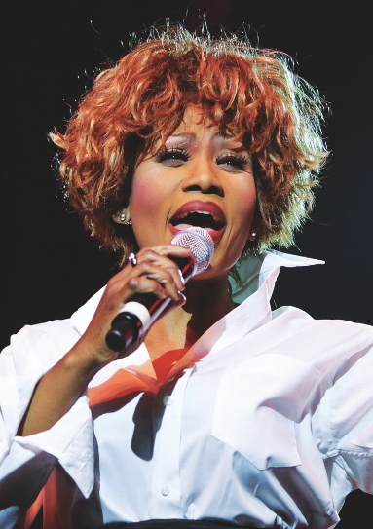
Aufgewachsen in Alabama/USA mit den Songs der großen Jazz- und Blues-Sänger jener Zeit beschloss Coco Fletcher schon früh, ihr Leben ganz der Musik zu widmen. Nach zahlreichen Clubauftritten mit unterschiedlichen Bands feierte sie ihre ersten Erfolge in Las Vegas: Dort trat sie mit Soul-Größen wie The Platters, Bobby Womack und Millie Jackson auf und sang erfolgreich in den Shows „Legends in Concert“ und „American Superstars“ mit. Schließlich lockte Europa.
Seit September 1997 gehört sie zur ersten Besetzung von „Stars in Concert“ und ist seitdem ein fester Bestandteil des Ensembles. Eines der Highlights in ihrer „Stars in Concert“-Laufbahn war der gemeinsame Auftritt mit Jermaine Jackson (Jackson Five), mit dem sie ein Duett sang. 1999 erhielt sie neben den Magiern Siegfried und Roy die Hauptrolle in der Revue „Elements“ sowie in „Jingle Bells“ im Berliner Friedrichstadtpalast.
Neben ihren „Stars in Concert“-Auftritten steht Coco Fletcher seit 2004 regelmäßig an der Seite von Udo Jürgens auf der Bühne, der die Ausnahmekünstlerin als Sängerin für seine Konzerte und Tourneen engagiert. Auch bei seiner letzten Tournee performte Coco Fletcher gemeinsam mit Udo Jürgens auf der Bühne und sang mit ihm die beiden Duette „I Can I Will“ und „Ich War Noch Niemals In New York“.
Bekannt wurde Coco Fletcher in Deutschland und der Schweiz, nachdem Pepe Lienhard sie für seine Live-Tourneen und TV-Auftritte verpflichtete. Sie sorgte außerdem für Gänsehaut bei „Let‘s Dance“ 1 & 2 (RTL) und sang 2008 beim „42. Montreux Jazz Festival“ für Quincy Jones unter anderem mit Chaka Khan, Curtis Stigers, Patti Austin, Al Jarreau und James Moody.

- Sie gelten als weltbeste Tina Turner-Imitatorin. Wie schaffen Sie es, sich so perfekt in die „Queen of Rock“ hinein zu versetzen?
Oh, das ist ein großes Kompliment. Ich selbst habe nie darüber nachgedacht ob es gut ist oder nicht. Ich tue einfach, was ich tun muss. Tina Turner war von Kindheit an ein Riesen-Vorbild für mich. Ich habe alle Konzerte gesehen und ihre Karriere immer verfolgt. Ich bin ein großer Fan von ihr! Was ich tue, ist in erster Linie von Leidenschaft und Respekt geprägt. Die Liebe zu ihren Songs und ihrer Karriere kann man nicht nur so darstellen. Wenn Du keine Leidenschaft hast für das, was Du tust, brauchst Du erst gar nicht damit anzufangen. Es ist eine Frage des Respekts.

- Welche Beziehung haben Sie persönlich zu Tina Turner, also inwiefern hat sie Ihr Leben geprägt?
Tina Turner war von klein auf ein Teil meines Lebens, da ich ja immer ihre Musik und ihre Karriere verfolgt habe. Dass mein Leben einmal so intensiv beeinflusst wird und das nur, weil ich Tina-Darstellerin bin, hätte ich mir nie träumen lassen. Ich hätte sie gerne einmal persönlich kennengelernt. Das wäre das Größte für mich gewesen.

- In der Show „Simply The Best“ spielen Sie auf der Bühne sowohl die traurigen als auch fröhlichen Lebensabschnitte der Rock-Ikone. Welche Performance macht Ihnen denn am meisten Spaß?
Jede Performance ist auf ihre Art eine Herausforderung. Ich muss aber auch sagen, dass die Band und das gesamte Team mir immer wieder aufs Neue eine Atmosphäre kreieren, in der ich mich sehr wohl fühle und ich mich einfach auf meine Performance fokussieren kann. Meine Musiker sind für mich wie eine Familie, Technik-Team und die Crew drumherum machen das erst möglich. Ich glaube, am meisten Spaß machen mir die Tanzeinlagen mit den Tänzerinnen und den Ikettes. Wir alle haben dann immer viel zu lachen.

- Stellen Sie sich vor, Sie hätten die „Queen of Rock“ einmal persönlich kennenlernen können. Was hätten Sie Tina Turner gesagt und warum?
Ich glaube, was immer ich jetzt auch sagen würde, hätte ich dann sowieso nicht gesagt. Ich denke, dass ich diese Frage beim besten Willen nicht beantworten kann. Es wäre auf jeden Fall eine Ehre und ein unvergessliches Ereignis gewesen, Tina Turner persönlich zu treffen.

- Auf was können sich die Zuschauer von „Simply The Best“ Ihrer Meinung nach am Meisten freuen?
Auf eine musikalische Reise durch Tinas Leben.

- Was war bisher der schönste Moment für Sie im Rahmen der Show?
Immer wieder das Publikum, die Wertschätzung, die unglaubliche Reaktion jeden Abend. Wenn ich am Ende des Konzerts ein Meer aus Händen sehe und alle die Musik und das Leben von Tina Turner feiern, sind das die schönsten Momente für mich und ich weiß, dass die Crew, die Band und ich einen guten Job gemacht haben.

